单链表

头节点：一般不存储数据

打印数据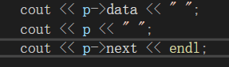:

data

next

data

next

data

next

data

NULL

Node

Node

Node

Node

head

p存储当前数据的位置：

next 存储下一个链表的位置：

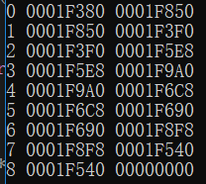见打印结果

head

N1

N2

N3

N4

NULL

head

N1

N2

N3

N4

NULL

翻转链表一种方式如下:

head

N1

N2

N3

N4

NULL